Universidad ORT Uruguay
Facultad de Ingeniería
Escuela de Tecnología

Algoritmos y Estructuras de Datos 1
Analista en Tecnologías de la información


Guillermo Ormazabal (265887)

Docente:
Sebastián Pesce

Índice
Tabla de contenido
Índice 2
Diagrama Ilustrativo 3
Estructuras del sistema 4
Decisiones de Diseño – Justificación 5
Pruebas 6

Diagrama Ilustrativo

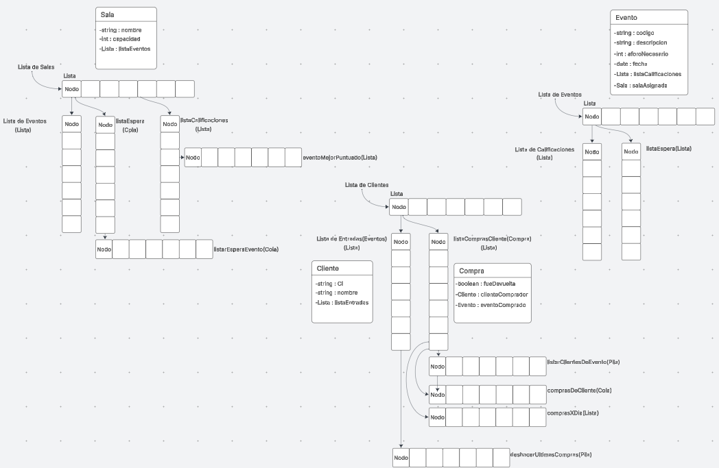

Estructuras del sistema

Primera entrega:
El sistema está compuesto por las clases Sala, Evento, Cliente, Compra y Calificación.
Inicio las siguientes listas: “listaSalas”, que contiene la lista de las salas registradas y “listaClientes”, la cual contiene, como lo indica el nombre, la lista de los clientes registrados en el sistema.
Segunda entrega:
En la segunda entrega implemente la clase Compra para poder resolver los últimos ejercicios y le di uso a todas las listas, colas, etc. agregadas en el diseño.

Decisiones de Diseño – Justificación
Punto 2.1 (listar salas): acá voy a usar una Lista,
ya que el tipo de orden que pide el punto 2.1 es algo que voy a
resolverlo en el código, no es algo que pueda resolverlo con una
Pila o Cola.
Punto 2.2 (listar eventos): acá voy a usar una Lista,
ya que el tipo de orden que pide el punto 2.2 es algo que voy a
resolverlo en el código, no es algo que pueda resolverlo con una
Pila o Cola.
Punto 2.3 (listar clientes): acá voy a usar una Lista,
ya que el tipo de orden que pide el punto 2.3 es algo que voy a
resolverlo en el código, no es algo que pueda resolverlo con una
Pila o Cola.
Punto 2.4 (sala optima): acá voy a usar una Lista, ya que el tipo de orden que pide el punto 2.4 es algo que voy a
resolverlo en el código, no es algo que pueda resolverlo con una
Pila o Cola.
Punto 2.5: (listar clientes de evento): acá voy a usar una Pila,
esto se debe a que el ejercicio pide que listemos los últimos n elementos, entonces los vamos apilando y cuando sea necesario los sacamos.
Punto 2.6: (lista de espera por evento): acá voy a usar una Cola, esto se debe a que al ser una lista de espera necesitamos que la persona que llego primero vaya avanzando así lo tenemos en cuenta (first in, first out).
Punto 2.7: (deshacer compras de entradas): acá voy a usar una Pila,
esto se debe a que me piden que deshaga las ultimas n compras, entonces las vamos apilando y cuando sea necesario las sacamos.
Punto 2.8: (evento mejor puntuado): acá voy a usar una Lista,
ya que el tipo de orden que pide el punto 2.8 es algo que voy a
resolverlo en el código, no es algo que pueda resolverlo con una
Pila o Cola.
Punto 2.9: (compras de cliente): acá voy a usar una Lista,
ya que el tipo de orden que pide el punto 2.9 es algo que voy a
resolverlo en el código, no es algo que pueda resolverlo con una
Pila o Cola.
Punto 2.10: (cantidad de compras por día): acá voy a usar una Lista,
ya que el tipo de orden que pide el punto 2.10 es algo que voy a
resolverlo en el código, no es algo que pueda resolverlo con una
Pila o Cola.

Pruebas

Test crear sistema de gestión – OK:
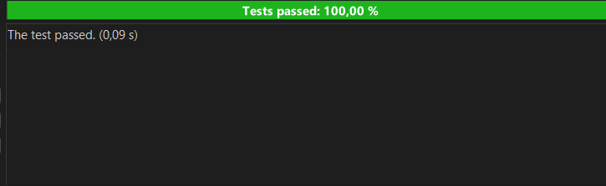

Test registrar sala – OK:
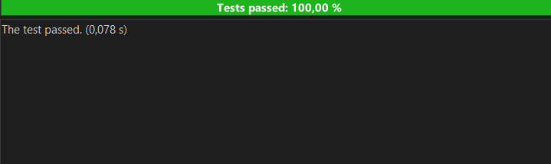
Test registrar sala – ERROR_1:
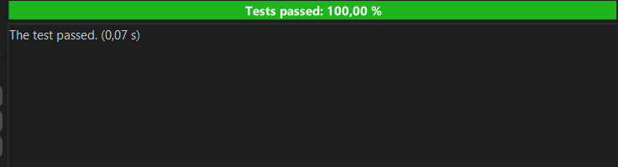

Test registrar sala – ERROR_2:
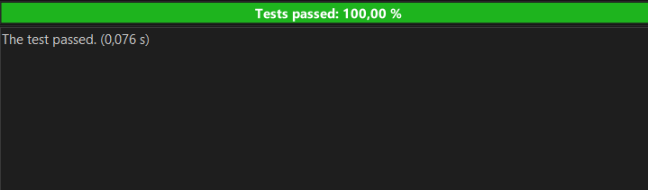
Test eliminar sala – OK:
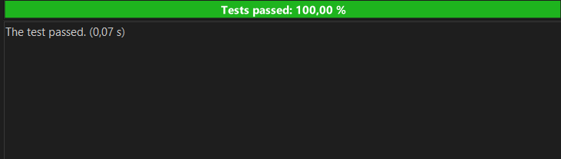
Test eliminar sala – ERROR_1:
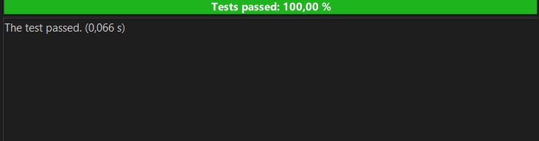
Test registrar evento – OK:
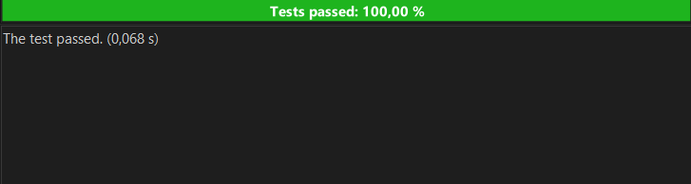

Test registrar evento – ERROR_1:
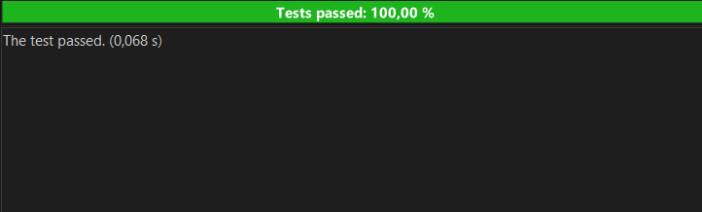
Test registrar evento – ERROR_2:
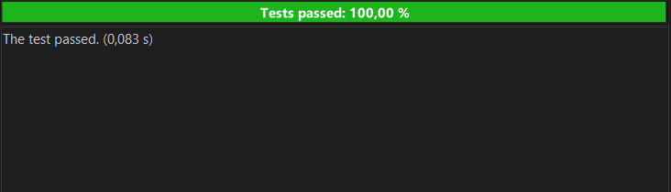
Test registrar evento – ERROR_3:
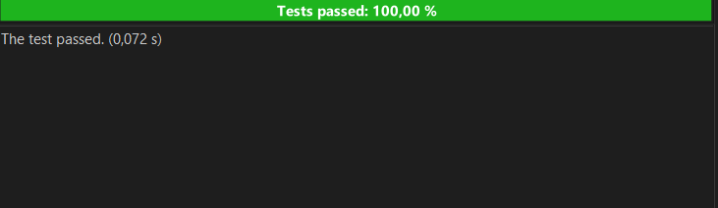
Test registrar cliente – OK:
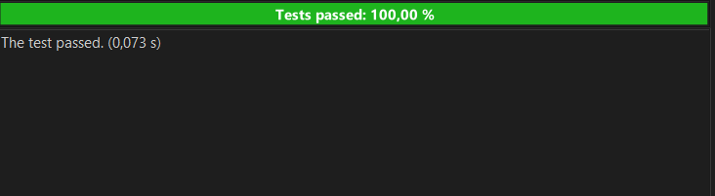

Test registrar cliente – ERROR_1:
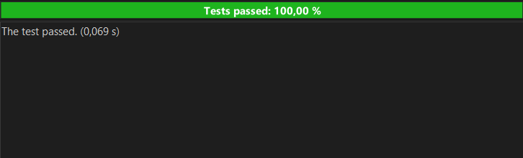
Test registrar cliente – ERROR_2:
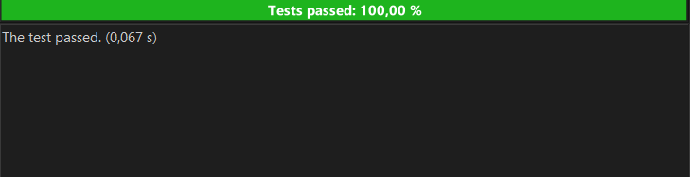
Test listar salas:
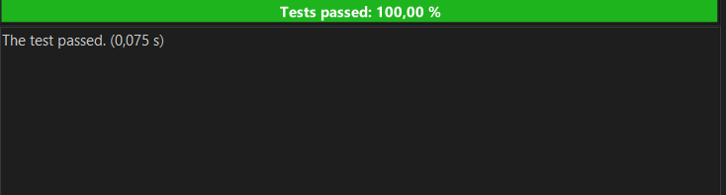
Test listar eventos:
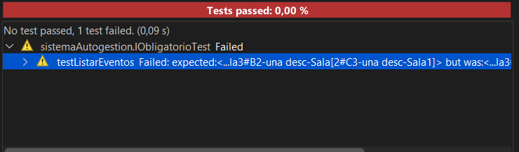
Intente solucionar el error del orden de varias formas pero no fui capaz.

Test listar clientes:
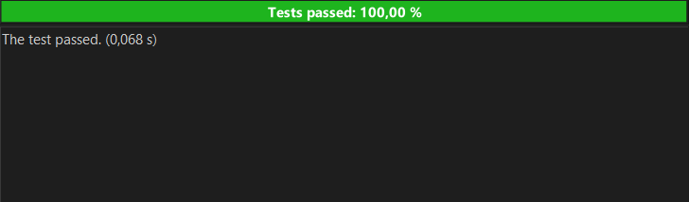
Test es sala optima:
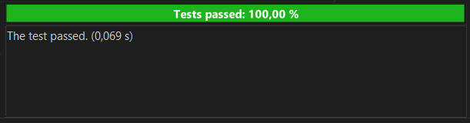
Test listar clientes de evento OK:
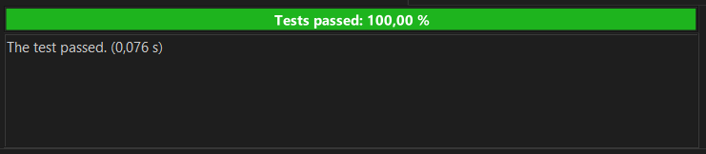
Test listar clientes de evento – ERROR_1:
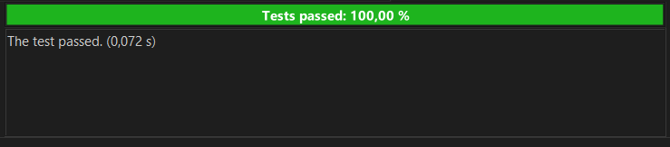
Test listar clientes de evento – ERROR_2:
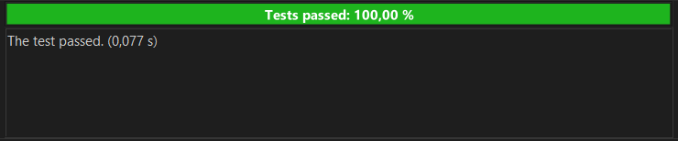

Test listar espera evento OK:
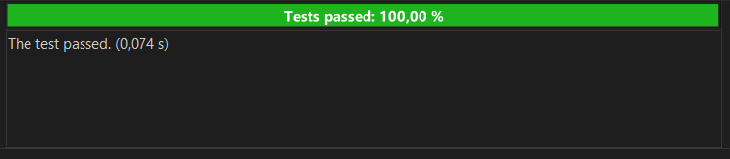
Test deshacer últimas compras OK:
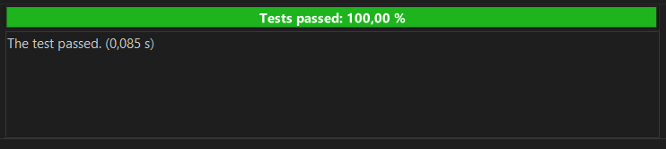
Test compras de cliente OK:
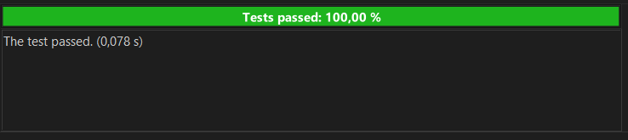
Test compras por día OK:
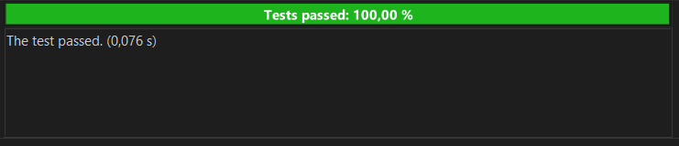
Test evento mejor puntuado OK:
